**PERATURAN PENGERJAAN TP**

* Wajib menggunakan Screenshoot (cmd atau yang ditentukan) dan syntax ditulis tangan.  
  Contoh :

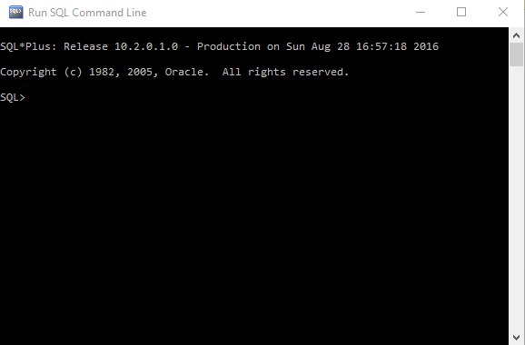

* TP merupakan tiket untuk masuk praktikum.
* TP WAJIB dikerjakan tulis tangan di buku TP (Termasuk codingan DITULIS TANGAN)
* Console warna background bebas, asal tulisan keliatan. Disarankan console background warna PUTIH dan tulisan HITAM.
* Bila jawaban TP mencari di internet WAJIB mencantumkan sumber.

**PERATURAN PENGUMPULAN**

* TP digunakan sebagai TIKET MASUK praktikum, tidak mengumpulkan TP maka mendapat kartu KUNING, untuk kedua kalinya TIDAK BOLEH mengikuti kegiatan praktikum. jika sakit (berhalangan mengumpulkan TP), hubungi asisten SBD
* Hanya mengerjakan soal teori, tidak mengerjakan soal coding, nilai TP minus 75%, boleh ikut praktikum.
* TP keluar paling lambat SABTU, jika telat ada toleransi pengumpulan.
* Keterlambatan pengumpulan TP mengakibatkan TP = diskon 50%.
* TP dikumpulkan setiap hari SENIN, 08.30 WIB di depan ruang Asprak D3IF.
* TP Plagiat, maka nilai TP = 0
* Tidak ada screen shoot console, maka TP minus 25%.
* Pertanyaan berkaitan dengan TP dapat menghubungi PJ modul.

**TP MODUL 3 DML dan QUERY DASAR**

1. Jelaskan apa yang dimaksud dengan DML!
2. Sebutkan dan jelaskan query-query yang ada pada DML!
3. Jelaskan perbedaan penggunaan GROUP BY dan ORDER BY!
4. Buatlah sebuah database dengan menggunakan DDL dan DML

**(Syntax ditulis tangan dibuku tp, dan screenshot hasilnya)**

**Tabel Pembeli**

|  |  |  |  |
| --- | --- | --- | --- |
| **Kode Pembeli** | **Nama Pembeli** | **Alamat** | **No Tlp** |
| CUS001 | Amirul Hidayat | Jakarta | 080988999988 |
| CUS002 | Betsy Septiani | Tangerang | 080988999981 |
| CUS003 | Cakra Vania | Makassar | 080988999982 |
| CUS004 | Dwi Krisna | Bandung | 080988999983 |
| CUS005 | Edwin Josua | Solo | 080988999984 |

**Tabel Barang**

|  |  |  |  |
| --- | --- | --- | --- |
| **Kode Barang** | **Nama Barang** | **Stok** | **Harga** |
| BRG001 | Flahsdisk | 199 | Rp. 100.000,- |
| BRG002 | USB OTG | 50 | Rp. 50.000,- |
| BRG003 | CD-RW | 500 | Rp. 6.000,- |
| BRG004 | Card Reader | 30 | Rp. 25.000,- |
| BRG005 | Mouse Pad | 100 | Rp. 8.000,- |

**Tabel Pegawai**

|  |  |  |  |
| --- | --- | --- | --- |
| **Kode Pegawai** | **Nama Pegawai** | **Alamat** | **No Tlp** |
| PGW001 | Hafizh | Buahbatu | 081234567890 |
| PGW002 | Intan | Dayeuhkolot | 081234887890 |
| PGW003 | Joko | Cikoneng | 081234437890 |
| PGW004 | Kusmoro | Buahbatu | 081234757890 |
| PGW005 | Lusiana | Ciganitri | 081234757890 |

**Tabel Transaksi**

|  |  |  |  |  |  |  |
| --- | --- | --- | --- | --- | --- | --- |
| **Kode Transaksi** | **Tgl Transaksi** | **Jumlah** | **Kode Pembeli** | **Kode Barang** | **Kode Pegawai** | **Total Harga** |
| TRX001 | 20-NOV-16 | 10 | CUS001 | BRG001 | PGW001 | Rp. 1.000.000,- |
| TRX002 | 11-DEC-16 | 25 | CUS002 | BRG004 | PGW001 | Rp. 625.000,- |
| TRX003 | 04-JAN-17 | 5 | CUS005 | BRG003 | PGW004 | Rp. 30.000,- |
| TRX004 | 29-JAN-17 | 50 | CUS003 | BRG001 | PGW003 | Rp. 5.000.000,- |

1. Tuliskan sintaks untuk menampilkan query berikut (sertakan screenshot):
2. Tampilkan data nama-nama pembeli dan alamatnya.
3. Tampilkan data nama-nama pegawai yang beralamat di Buah batu.
4. Tampilkan data nama dan harga barang berurut secara ascending berdasarkan stok.

PJ Modul :

<https://www.facebook.com/enrchiesa>

<https://www.facebook.com/shintya.nurayda>